Szkoła Podstawowa w Krokocicach

PROGRAM
INNOWACJI PEDAGOGICZNEJ

„F I G L E G R A F I C Z N E”

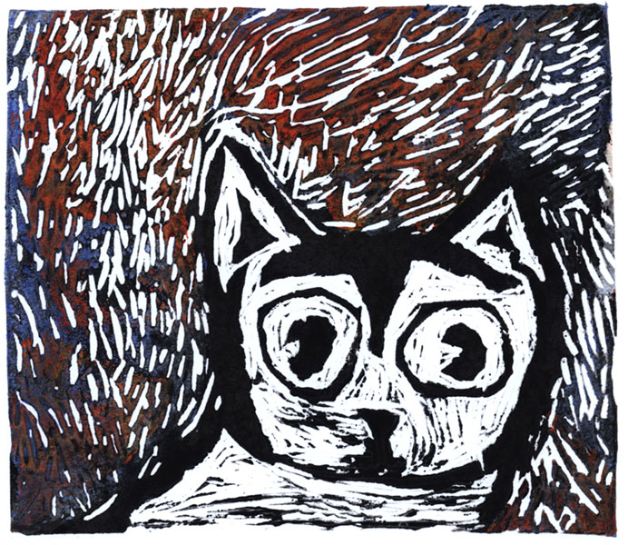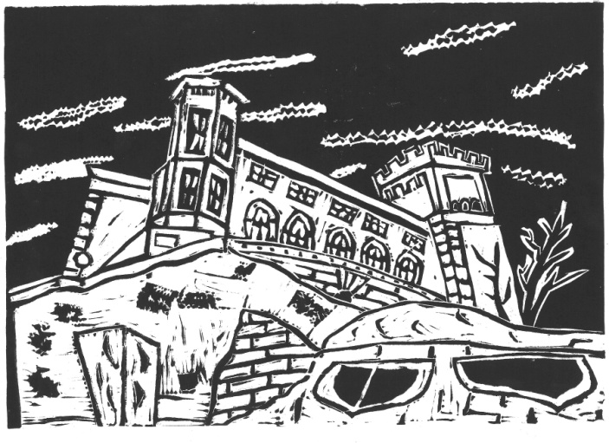

Autor innowacji: Agnieszka Górczak
Realizujący innowację: Agnieszka Górczak

Rok szkolny:2022/2023

Tytuł innowacji: Figle graficzne .
Rodzaj innowacji: innowacja programowa.
Adresaci: uczniowie klas: I-VIII Szkoły Podstawowej w Krokocicach przebywający na świetlicy szkolnej.
Czas realizacji: rok szkolny 2022/2023
Liczba godzin przeznaczonych na realizację innowacji:
56 godz.(8 technik graficznych, po około 7 godzin na każdą z nich łącznie z oprawą prac);

Uzasadnienie potrzeby realizacji innowacji:
Podczas lekcji plastyki zaobserwowałam bardzo duże zainteresowanie dzieci grafiką. Na plastyce brak jest jednak czasu na pokazanie różnych technik graficznych i próby uczniowskie w ich praktycznym zastosowaniu (zajęcia warsztatowe).Wynika to przede wszystkim z niewielkiej liczby godzin przeznaczonych na plastykę w ramowym planie nauczania oraz z konieczności realizacji innych treści podstawy programowej. W tej sytuacji dobrym rozwiązaniem byłyby dodatkowe zajęcia dla uczniów, na których mogliby rozwinąć swoje zainteresowania grafiką. W związku z powyższy podjęłam się opracowania autorskiej koncepcji zajęć, które zaspokoją potrzeby uczniów w zakresie poznawania technik graficznych i podejmowania twórczych działań plastycznych. „Figle graficzne” to programowa innowacja pedagogiczna, która wychodzi naprzeciw tym potrzebom.
Cele innowacji:
- zapoznanie z ciekawą dziedziną sztuk plastycznych – grafiką;
- poznanie technik druku płaskiego, wypukłego i wklęsłego;
- nabycie umiejętności tworzenia matrycy i odbitek w określonej technice graficznej;
- poznanie pojęć z zakresu grafiki warsztatowej(matryca, odbitki graficzne, narzędzia graficzne, prasa drukarska, docisk, pozytyw, negatyw);
- rozwijanie pozytywnych cech charakteru takich jak: cierpliwość, wytrwałość, dokładność, współpraca z innym uczestnikami zajęć;
- stwarzanie możliwości odniesienia sukcesu, wzrostu poczucia własnej wartości i pewności ucznia;
- rozwijanie inwencji i aktywności twórczej oraz kreatywności uczniów;
- promowanie dorobku twórczego uczniów naszej szkoły;
- twórcze zagospodarowanie czasu wolnego na świetlicy szkolnej.

Krótki opis założeń innowacji:
W codziennej pracy nauczyciela plastyki i wychowawcy świetlicy nieustannie poszukuję ciekawych pomysłów, aby zainspirować swoich wychowanków do aktywności i kreatywności, a jednocześnie twórczo zagospodarować czas spędzony na świetlicy.
Grafika warsztatowa to ciekawa forma wspierania edukacji szkolnej i działalności plastycznej na zajęciach świetlicowych. Podstawową cechą charakterystyczną grafiki warsztatowej jest skupienie całego procesu twórczego w rękach artysty. Uczeń stworzy swoją pracę od podstaw czyli projektu po efekt końcowy-odbitki w określonej technice graficznej.
Grafika może być sposobem na pracę zarówno z uczniami młodszymi jak i starszymi, tymi, którzy nie mają specjalnych zdolności plastycznych, ale też z tymi wybitnie zdolnymi.
Szeroki wachlarz możliwości grafiki pozwoli dostosować stosowane techniki do indywidualnych umiejętności danego zespołu oraz do możliwości rozwojowych uczniów. Udział w innowacji ułatwi dzieciom wyrabianie pozytywnych cech charakteru w tym cierpliwości, której tak brakuje młodemu pokoleniu. Pomoże przezwyciężyć brak wiary we własne możliwości, ponieważ każda praca przynosi spodziewany efekt i może być powielona wiele razy. Przyczyni się do kształtowania umiejętności społecznych, takich jak współpraca, a także do poprawy relacji między dziećmi. Wspólna praca nad plastycznymi projektami uczniowskimi umożliwia wzajemne komunikowanie, stymuluje do aktywności, rozwija wyobraźnię i kreatywność. Odbitki graficzne w niezawodny sposób rozbudzą w uczniach ciekawość poznawczą, fantazję i chęć samodzielnego tworzenia. Dostarczą radości z własnoręcznie wykonanego dzieła od projektu, przez realizację do efektu końcowego.

Opis działań podejmowanych w ramach innowacji:

Innowacja będzie realizowana na zajęciach w świetlicy szkolnej w formie warsztatów. Na warsztatach graficznych uczniowie będą wykonywać różnorodne odbitki w określonej technice graficznej. Inspiracją dla nich będzie otaczająca przyroda, bogactwo flory i fauny oraz twórczo przetworzone własne obserwacje i doświadczenia.
Grafika to pasjonująca dziedzina sztuki, którą może zająć się praktycznie każdy. W założeniu tworzenie odbitek graficznych ma być dla uczniów dobrą zabawą i niezwykłą przygodą. Ale służyć też będzie rozwijaniu wiedzy i zainteresowań uczniów, a także pomoże zidentyfikować ich uzdolnienia. W dalszej przyszłości może okazać się pomocne w wyborze drogi dalszego kształcenia lub stać się narzędziem pracy, ponieważ grafika jest jednym z podstawowych przedmiotów nauczania w szkołach plastycznych i na wydziałach grafiki w uczelniach zajmujących się sztukami plastycznymi.
Warsztaty pomogą pogłębić zainteresowanie i wiedzę z zakresu grafiki warsztatowej, wykształcą wiele potrzebnych i przydatnych umiejętności jak: cierpliwość, dokładność, wytrwałość. Rozwiną logiczne i twórcze myślenie, kreatywność oraz poczucie estetyki, nauczą współpracy w grupie. Dodatkowym atutem innowacji jest bogaty warsztat prac graficznych i matryc nauczyciela oraz możliwość ich oglądania i doświadczania ich „na żywo”.

Szczegółowy opis działań innowacyjnych:

W czasie warsztatów graficznych uczniowie poznają i w praktyce wykonają: monotypię, piankoryt, styropianoryt, kalkografię, gipsoryt, druki tworów przyrody, „plastolinoryt”, linoryt.
Poniżej została przedstawiona krótka charakterystyka poszczególnych technik graficznych zastosowanych podczas innowacji wraz z przewidywanymi czynnościami uczestników warsztatów:
Monotypia (gr. monos – jeden, typos – odbicie) – artystyczna technika graficzna wyróżniająca się tym, że pozwala na uzyskanie tylko jednej odbitki. Szklaną płytkę uczniowie pokrywają farbą olejną, na której wykonują rysunek, patyczkiem zbierając farbę, a następnie odbijają na cienkim papierze.

Piankoryt i styropianoryt- techniki graficzne , w których jako matryce wykorzystuje się piankę plastyczną lub płytkę styropianową. W płytce styropianowej lub piance (dostępnej w sklepach papierniczych) uczniowie wykonują wgłębny rysunek ostrym narzędziem na przykład długopisem, zatemperowanym ołówkiem, a następnie styropianową matrycę pokrywają farbą drukarską i odbijają.

Kalkografia- technika, w której odbitkę wykonuje się przez odbijanie na gorąco (prasowanie)
przez kalkę maszynową matrycy wykonanej z tekturki, na którą uczniowie naklejają sznurek, tapety czy kawałki tkanin.

Gipsoryt- technika graficzna druku wypukłego, w której matryca wykonana jest z płytki gipsowej. Na zajęciach uczniowie będą stosować pociętą budowlaną płytę kartonowo- gipsową, z której za pomocą preparatu do usuwania tapet zbiorą zewnętrzną cześć płyty – karton, a następnie rylcami będą wycinać rysunek w czystej płycie gipsowej.

Linoryt – technika graficzna należąca do technik druku wypukłego, w której matryca wykonana jest z linoleum; także odbitka wykonana tą techniką;

„Plastolinoryt”- to świetna opcja zabawy z grafiką dla najmłodszych dzieci, tekturka będzie pokrywana starą plasteliną, im bardziej kolorowa, tym lepiej. Następnie patyczkiem do szaszłyków dzieci narysują dowolny obraz, pokryją matrycę farbą i odbiją.
Druk tworów przyrody- jest to rodzaj monotypii umożliwiający utrwalenie „fragmentów przyrody, które uczniowie zebrali podczas spaceru. Wybrane „fragmenty przyrody”, listek czy łodyżkę delikatnie dociska się do farby, aby na nim osiadła. Tak przygotowany element układa się na płytce z tłem, przykłada się kartkę, dociska. W ten sposób powstaje odbitka czyli końcowy efekt pracy uczniów.

Harmonogram innowacji:
Technika graficzna | Termin realizacji | Miejsce realizacji
Kalkografia | kwiecień 2022r. | świetlica szkolna
Gipsoryt | marzec 2022r. | świetlica szkolna
Linoryt | styczeń, luty 2022r. | świetlica szkolna
piankoryt, styropianoryt | maj, czerwiec 2022r. | świetlica szkolna
druki tworów przyrody | wrzesień 2023r. | świetlica szkolna
Monotypia | październik 2023r. | świetlica szkolna
Plastolinoryt | listopad, grudzień 2023r. | świetlica szkolna

Przewidywane efekty dla adresatów:
Uczeń – aktywnie uczestniczy w procesie twórczym poprzez to, że:
- wykonuje odbitki graficzne w określonej technice;
-tworzy matrycę do odbitek;
-posługuje się terminologią z zakresu grafiki warsztatowej;
- posiada podstawową wiedzę o różnych technikach graficznych, rozpoznaje je;
- bezpiecznie posługuje się narzędziami graficznymi;
-oprawia swoje odbitki;
-uczestniczy w montażu wystawek swoich prac;
- przy tworzeniu swoich projektów posługuje się wyobraźnią i kreatywnością;
- wskazuje walory swojego projektu oraz to, co mu się nie udało;
- obiektywnie, w oparciu o swoją wiedzę o danej technice, ocenia projekty kolegów;
- podczas tworzenia swoich projektów współpracuje z kolegami, jest wytrwały, cierpliwy i dokładny;

Przewidywane korzyści dla szkoły:
-wzbogacenie oferty edukacyjnej szkoły w zakresie zajęć świetlicowych;

Sposób dokumentowania innowacji:
-wpisy w dzienniku zajęć świetlicy;
-dokumentacja fotograficzna pracy uczniów podczas zajęć;
-wystawy tematyczne prac uczniów na holu szkolnym;
-krótkie opisy z realizacji innowacji na stronie internetowej szkoły;
-sprawozdanie z realizacji innowacji (I-II półrocze).

Sposób ewaluacji:
Podczas trwania innowacji prowadzona będzie bieżąca ewaluacja nastawiona przede wszystkim na szukanie odpowiedzi na następujące pytania:
W jakim zakresie zrealizowano innowację?
- analiza wpisów w dzienniku świetlicy (zgodność zapisów z założeniami innowacji);
W jakim stopniu uczniowie opanowali realizowane techniki graficzne?
- analiza i ocena projektów uczniowskich przez autorkę innowacji (poprawność wykonanych prac; zgodność z założeniami danej techniki; kreatywność);
- rozmowy z uczniami na temat zdobytej wiedzy i umiejętności (znajomość pojęć i zasad pracy daną techniką);
- obserwacja pracy uczniów (aktywność podczas pracy, poziom zaangażowania);
W jaki sposób uczniowie oceniają udział w innowacji?
- rozmowa z uczniami (atrakcyjność zajęć dla uczniów, trudność proponowanych technik, poziom zadowolenia z własnych dokonań, poziom zainteresowania zajęciami);
- ankiety dla uczestników zajęć (atrakcyjność zajęć dla uczniów, trudność proponowanych technik, poziom zadowolenia z własnych dokonań, poziom zainteresowania zajęciami);

Warunki organizacyjne:
1.Innowacja nie wymaga współudziału innych osób przy jej realizacji.
2.Wymagania konieczne do realizacji innowacji- potrzebne materiały i narzędzia znajdują się na wyposażeniu szkoły, także autorka innowacji dysponuje własnym sprzętem.
3.Innowacja nie wymaga dodatkowych nakładów finansowych.

Opracowanie: Agnieszka Górczak

